Informationen zur Technischen Planung | NOTLEUCHTEN
Informationen zur Technischen Planung | C-LUX STANDARD
www.filtec-industrie.de

C-LUX STANDARD – 18 565 030

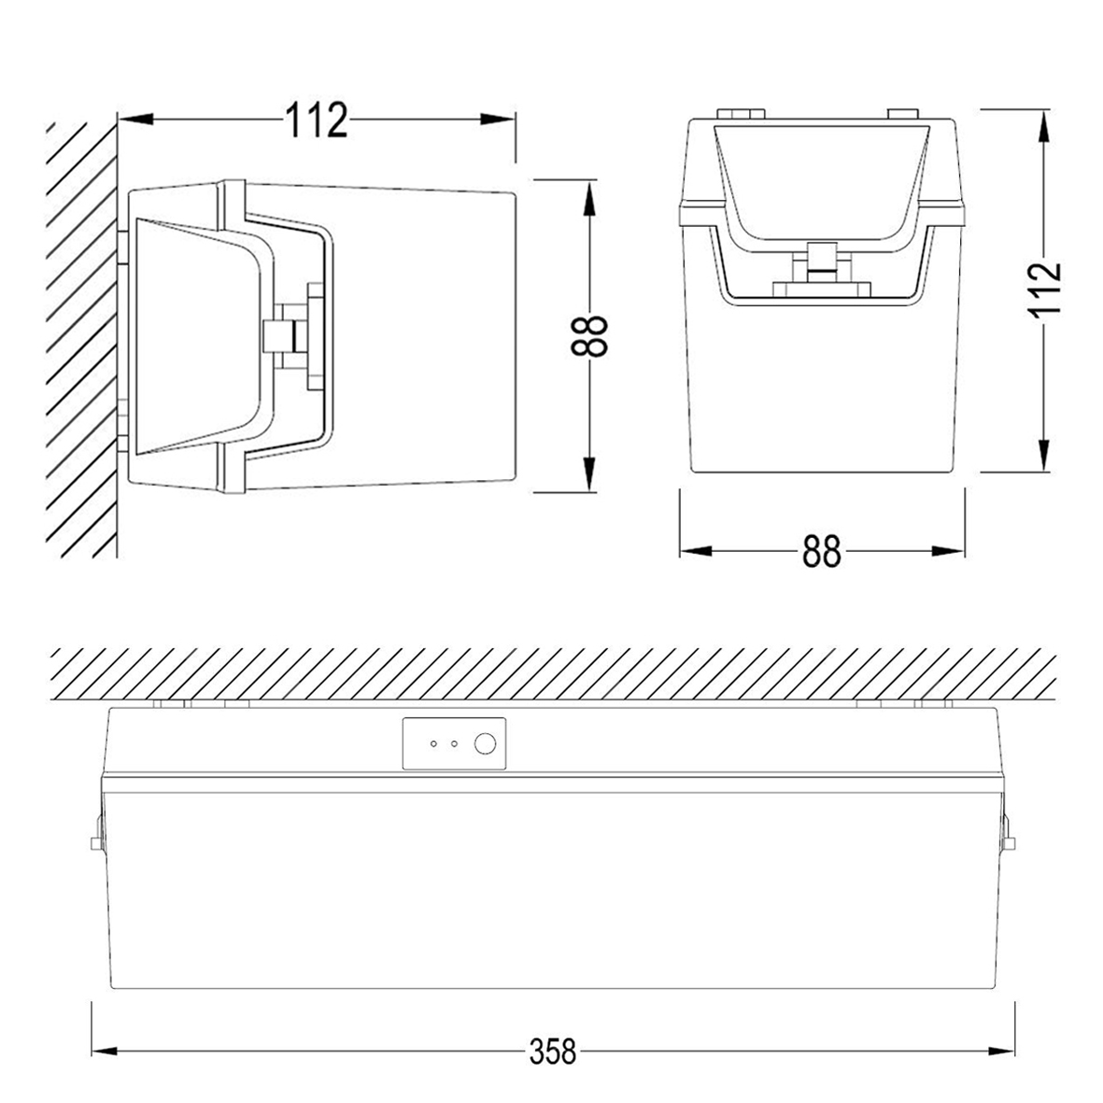

Kompakte, universell einsetzbare LED-Sicherheits- und Rettungszeichenleuchte IP 54, als Einzelbatterie-Notleuchte mit AUTOTEST-Funktion, Signalisierung über 2x LED, inklusive Prüftaster, gemäß DIN EN 60598-1, DIN EN 60598-2-22 und DIN EN 1838 für Anlagen gemäß DIN VDE 0108 / 10.89 zum separaten Betrieb.

- Betriebsdauer 3 Stunden
- Dauer- und Bereitschaftsschaltung
- Erkennungsweite 14 Meter
- Montageart Wand-/Deckenaufbau
- Gehäuse aus ABS Kunststoff, RAL 9003 (weiß)
- Abdeckung aus Polycarbonat, bruchsicher
- Piktogrammfolien aus PET, selbstklebend
- inklusive 1x Standardsatz Piktogrammfolien (Notausgang / Tür unten, Rettungsweg links, Rettungsweg rechts)
- zulässige Umgebungstemperatur 5°C bis 35°C
- Netzspannung 230V AC
- Leuchtmittel 24x LED
- Leistungsaufnahme 7 W
- Schutzart IP 54
- Schutzklasse II
- NI-MH-Akku 2,4 V / 2400 mAH
- Abmessungen (A x B x C) 358 x 112 x 88 mm

Artikel-Nr.: 18 555 030

Informationen zur Technischen Planung | NOTLEUCHTEN
Informationen zur Technischen Planung | C-LUX STANDARD
www.filtec-industrie.de

C-LUX STANDARD – 18 565 080

Kompakte, universell einsetzbare LED-Sicherheits- und Rettungszeichenleuchte IP 54, als Einzelbatterie-Notleuchte mit AUTOTEST-Funktion, Signalisierung über 2x LED, inklusive Prüftaster, gemäß DIN EN 60598-1, DIN EN 60598-2-22 und DIN EN 1838 für Anlagen gemäß DIN VDE 0108 / 10.89 zum separaten Betrieb. Vorzugsweise für den Einsatz in Beherbergungsstätten und Hotels.

- Betriebsdauer 8 Stunden
- Dauer- und Bereitschaftsschaltung
- Erkennungsweite 14 Meter
- Montageart Wand-/Deckenaufbau
- Gehäuse aus ABS Kunststoff, RAL 9003 (weiß)
- Abdeckung aus Polycarbonat, bruchsicher
- Piktogrammfolien aus PET, selbstklebend
- inklusive 1x Standardsatz Piktogrammfolien (Notausgang / Tür unten, Rettungsweg links, Rettungsweg rechts)
- zulässige Umgebungstemperatur 5°C bis 35°C
- Netzspannung 230V AC
- Leuchtmittel 24x LED
- Leistungsaufnahme 7 W
- Schutzart IP 54
- Schutzklasse II
- NI-MH-Akku 2,4 V / 4200 mAH
- Abmessungen (A x B x C) 358 x 112 x 88 mm

Artikel-Nr.: 18 565 080

Informationen zur Technischen Planung | NOTLEUCHTEN
Informationen zur Technischen Planung | C-LUX STANDARD
www.filtec-industrie.de

C-LUX STANDARD – 18 565 090

Kompakte, universell einsetzbare LED-Sicherheits- und Rettungszeichenleuchte IP 54, als Notleuchte gemäß DIN EN 60598-1, DIN EN 60598-2-22 und DIN EN 1838 für Anlagen gemäß DIN VDE 0108 / 10.89, für zentrale Versorgung.

- Dauer- und Bereitschaftsschaltung durch geeignete Zentralbatteriesysteme frei programmierbar
- Erkennungsweite 14 Meter
- Montageart Wand-/Deckenaufbau
- Gehäuse aus ABS Kunststoff, RAL 9003 (weiß)
- Abdeckung aus Polycarbonat, bruchsicher
- Piktogrammfolien aus PET, selbstklebend
- inklusive 1x Standardsatz Piktogrammfolien (Notausgang / Tür unten, Rettungsweg links, Rettungsweg rechts)
- zulässige Umgebungstemperatur 5°C bis 35°C
- Netzspannung 230V AC / DC
- Leuchtmittel 24x LED
- Leistungsaufnahme 3 W
- Schutzart IP 54
- Schutzklasse II
- Abmessungen (A x B x C) 358 x 112 x 88 mm

Artikel-Nr.: 18 565 090

